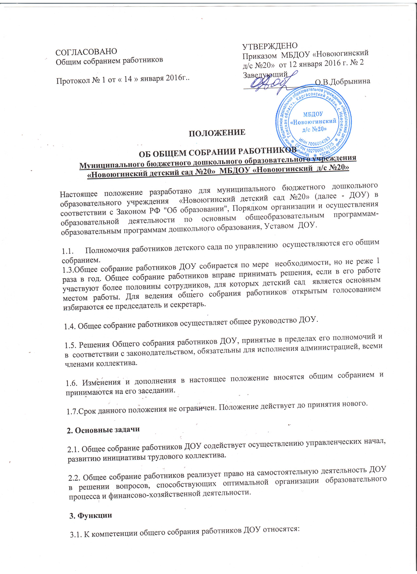

принятие правил внутреннего трудового распорядка по представлению заведующей детским садом;
рассмотрение проектов локальных актов, регулируемых трудовые взаимоотношения;
обсуждение и принятие Коллективного договора и приложений к нему;
избрание Совета трудового коллектива – для ведения коллективных переговоров с администрацией детского сада по вопросам заключения, изменения, дополнения Коллективного договора и контроля над его исполнением;
выдвижение коллективных требований работников детского сада и избрание полномочных представителей для участия в разрешении коллективного трудового спора;
избрание представителей от трудового коллектива в Совет детского сада;
вносит изменения и дополнения в Устав ДОУ, другие локальные акты
обсуждает вопросы состояния трудовой дисциплины в ДОУ и мероприятия по её укреплению, рассматривает факты нарушения трудовой дисциплины работниками ДОУ;
рассматривает вопросы охраны и безопасности условий труда работников, охраны жизни и здоровья воспитанников ДОУ;
вносит предложения Учредителю по улучшению финансово-хозяйственной деятельности ДОУ;
заслушивает отчёты о работе заведующего, завхоза ДОУ, вносит на рассмотрение администрации предложения по совершенствованию её работы;
при необходимости рассматривает и обсуждает вопросы работы с родителями (законными представителями) воспитанников, решения Родительского комитета и Родительского собрания ДОУ;
в рамках действующего законодательства принимает необходимые меры, ограждающие педагогических и других работников, администрацию от необоснованного вмешательства в их профессиональную деятельность. Выходит с предложениями по этим вопросам в общественные организации, государственные и муниципальные органы управления образованием, органы прокуратуры, общественные объединения.
4. Права
4.1. Общее собрание трудового коллектива имеет право:
– участвовать в управлении ДОУ;
– выходить с предложениями и заявлениями на Учредителя, в органы муниципальной и государственной власти, в общественные организации.
4.2. Каждый член общего собрания имеет право:
– потребовать обсуждения общим собранием любого вопроса, касающегося деятельности ДОУ, если предложение поддержит не менее одной трети членов собрания;
– при несогласии с решением общего собрания высказать своё мотивированное мнение, которое должно быть занесено в протокол.
5. Организация управления
5.1. В состав общего собрания входят все работники ДОУ.
5.2. На заседание общего собрания могут быть приглашены представители Учредителя, общественных организаций, органов муниципального и государственного управления. Лица, приглашённые на собрание, пользуются правом совещательного голоса, могут вносить предложения и заявления, участвовать в обсуждении вопросов, находящихся в их компетенции.
5.3. Для ведения общего собрания из его состава открытым голосованием избирается председатель и секретарь сроком на один календарный год, которые выбирают свои обязанности на общественных началах.
5.4. Председатель Общего собрания:
– организует деятельность Общего собрания;
– информирует членов общего собрания работников о предстоящем заседании не менее чем за 15 дней до его проведения;
– организует подготовку и проведение заседаний;
– определяет повестку дня;
– контролирует выполнение решений.
5.5. Общее собрание работников ДОУ собирается не реже 2 раз в календарный год.
5.6. Общее собрание трудового коллектива считается правомочным, если на нём присутствует не менее 50% членов трудового коллектива учреждения.
5.7. Решение общего собрания принимается открытым голосованием.
5.8. Решение общего собрания считается принятым, если за него проголосовало не менее 51% присутствующих.
5.9. Решение общего собрания обязательно к исполнению для всех членов трудового коллектива ДОУ;
6. Ответственность
6.1. Общее собрание работников несёт ответственность:
– за выполнение, выполнение не в полном объёме или невыполнение закреплённых за ним задач и функций;
– соответствие принимаемых решений законодательству РФ, нормативно-правовым актам.
8. Делопроизводство
8.1. Заседания общего собрания оформляются протоколом.
8.2. Протоколы подписываются председателем и секретарём общего собрания.
8.3. Книга протоколов общего собрания хранится в делах ДОУ (50 лет)

